FORMULÁRIO DE COMUNICAÇÃO DE CRIAÇÃO DE SOFTWARE
Observação 1: Pesquisador(a), se preferir, faça uma cópia deste formulário para seu drive e faça o preenchimento de forma online.
Observação 2: As instruções e orientações destacadas em azul têm caráter explicativo e podem ser apagadas após o preenchimento, antes do envio do documento final.
Observação 3: Após o preenchimento e retirada das instruções em azul/vermelho, realizar o download do formulário e proceder com as devidas assinaturas.

1. INFORMAÇÕES DOS TITULARES
Preencha o quadro abaixo somente se o software for em cotitularidade com empresas, órgãos públicos ou pessoas físicas sem vínculo com o Ifes. Caso haja participação de servidores de outras instituições, é obrigatório indicar as instituições neste quadro. Em caso de dúvidas, entre em contato com a Agifes.
Instituição | Departamento para Contato | Telefone / E-mail
Ex.: Ifes | Polo de Inovação | polo@ifes.edu.br

1.1 DO PERCENTUAL DA TECNOLOGIA – BASE NO “GRAU DE ESFORÇO”
O percentual pode ser definido pelas partes em documento formal de parceria (ex: Acordo de Cooperação, Convênio, etc.) ou por negociação entre as partes. Caso não haja instrumento prévio, utilizar os seguintes critérios:
(A) Qual foi o valor agregado do conhecimento já existente no início da parceria;
(B) Quanto de recursos humanos foi envolvido e necessário para o desenvolvimento do software;
(C) Quanto de recursos financeiros e materiais, incluindo uso de infraestrutura e equipamentos.
Critério | Ifes | Inst. X | Inst. Y | % Total
(A) Valor agregado do conhecimento
(B) Recursos humanos envolvidos
(C) Recursos financeiros e materiais
Participação final |  |  |  | 100%

Caso o Ifes seja detentor de 100%, não é preciso justificar. Caso contrário, a justificativa é obrigatória para explicar a participação de cada instituição em cada critério.
Justificativa
(A) Valor agregado do conhecimento:

(B) Recursos humanos envolvidos:

(C) Recursos financeiros e materiais:

2. INFORMAÇÕES DOS AUTORES

2.1 IDENTIFICAÇÃO DOS INVENTORES
(Indicar todos os autores, mesmo os que não pertencem ao Ifes. Copiar e preencher o quadro abaixo com informações de todos os inventores.)

MODELO DE PREENCHIMENTO:
Nome completo: Anaira Oliveira
Instituição: Universidade Federal do Rio de Janeiro (UFRJ) |  |  | Campus: Goiabeiras
Atuação: |  | - Professor  - TAE  - Aluno de Pós-graduação |  | - Aluno de Graduação  - Aluno Médio/Técnico  - Aluno Egresso
Curso/Programa de Pós-graduação: Engenharia de Produção
Telefone com DDD: 27 3357-7542
E-mail: ariana.gusmao@ifes.edu.br
Endereço: Av. Anisio Fernandes Coelho, 1260, Jardim da Penha, Vitória/ES

Nome completo:
Instituição: |  |  | Campus:
Atuação: |  | - Professor  - TAE  - Aluno de Pós-graduação |  | - Aluno de Graduação  - Aluno Médio/Técnico  - Aluno Egresso
Curso/Programa de Pós-graduação:
Telefone com DDD:
E-mail:
Endereço:

2.2 PARTICIPAÇÃO DISCENTE NO DESENVOLVIMENTO DA TECNOLOGIA
Este campo é de preenchimento obrigatório quando houver participação de estudantes no desenvolvimento do software. Descreva a contribuição de cada discente, indicando o vínculo com o projeto.
Nome do estudante ou egresso | Curso/Nível | Tipo de vínculo (Bolsista, Voluntário, TCC, Dissertação, Outro) | Projeto de pesquisa / ensino / extensão vinculado | Descrição da contribuição no desenvolvimento da tecnologia

Observação: A informação sobre eventual participação discente é relevante para o reconhecimento do protagonismo estudantil nas atividades de pesquisa, desenvolvimento e inovação realizadas no âmbito do Ifes.

3. INFORMAÇÕES TÉCNICAS DO SOFTWARE

3.1 TÍTULO
Utilizar palavras que identifiquem exatamente o software desenvolvido e sua finalidade principal.

3.2 CLASSIFICAÇÃO POR ÁREA
Usar a seguinte escala, onde houver grau de afinidade: 0 = Nenhuma; 1 = Baixa; 2 = Média; 3 = Alta.
Área | Grau de afinidade
Tecnologias da Informação e Comunicação (TIC): sistemas de informação, comunicação, controle e automação
Educação e ensino: plataformas educacionais, sistemas de gestão do aprendizado (LMS), ferramentas pedagógicas
Saúde: softwares para diagnóstico, gestão hospitalar, monitoramento de pacientes, telemedicina
Gestão e administração pública: sistemas de gestão institucional, ERP público, controle de processos
Indústria e automação: softwares de controle industrial, SCADA, integração de sistemas produtivos
Agropecuária e meio ambiente: sistemas de monitoramento ambiental, agricultura de precisão, gestão rural
Demais áreas não contempladas acima (descreva aqui)

3.3 DESCRIÇÃO DO SOFTWARE
Apresente o software com suficiência descritiva. Descreva sua funcionalidade principal, arquitetura geral, linguagens de programação utilizadas, plataformas/ambientes de execução, principais módulos e a forma de interação com o usuário. Inclua o passo a passo do funcionamento, se aplicável.

3.4 CAMPO DE APLICAÇÃO E SETOR DE DESTINO
Identifique o setor técnico ou mercado ao qual o software se destina. Descreva o problema que ele resolve e o contexto de uso. Ex.: sistema de gestão acadêmica para instituições de ensino público; plataforma de monitoramento ambiental para órgãos reguladores; aplicativo de suporte ao diagnóstico clínico, etc.

3.4.1 Informações técnicas do software - INPI
Linguagem de Programação | Campo de Aplicação | Tipo de Programa
*Acesse as listagens de Campo de Aplicação e do Tipo de Programa

3.4.2 Datas de criação e publicação (DD/MM/AAAA)
Data de publicação | Data de criação

3.5 OBJETIVOS E DIFERENCIAIS DA TECNOLOGIA
Defina os objetivos do software e descreva, de forma clara, concisa e precisa, a solução proposta para o problema existente. Destaque as vantagens em relação a soluções já existentes (estado da técnica); ressalte a originalidade e evidencie os efeitos técnicos alcançados, como: eficiência, usabilidade, custo, segurança da informação, redução de processos manuais, escalabilidade, etc.

3.6 LICENÇA DE USO PRETENDIDA
Indique a forma de licenciamento que melhor se adequa ao software desenvolvido. Em caso de dúvidas, consulte a Agifes.
Modalidade de Licença | Marque (X)
Software Livre (ex.: GPL, LGPL, MIT, Apache) | ( )
Creative Commons (especificar versão/tipo) | ( )
Licença proprietária (uso controlado pelo Ifes) | ( )
Domínio público | ( )
Não sei / a definir com a Agifes | ( )

4. GRAU DE DESENVOLVIMENTO TECNOLÓGICO
4.1 QUAL O GRAU DE MATURIDADE (TRL) DO SOFTWARE?
Caso julgue necessário, use a calculadora de maturidade disponível em: https://calculadora-de-maturidade-xi.vercel.app/
- TRL 1  - TRL 2  - TRL 3 | - TRL 4  - TRL 5  - TRL 6 | - TRL 7  - TRL 8  - TRL 9

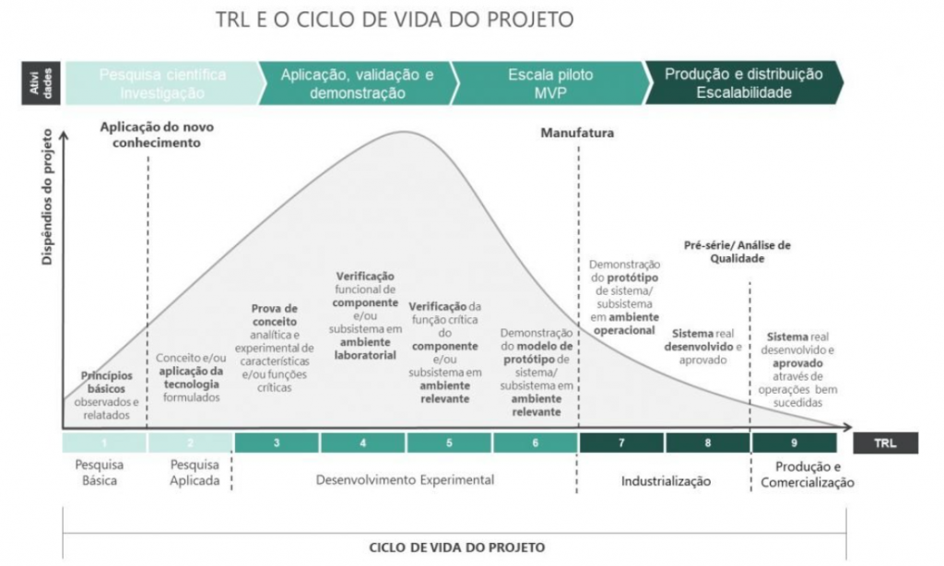
Saiba mais em: https://www.embrapa.br/escala-dos-niveis-de-maturidade-tecnologica-trl-mrl

4.2 EVIDÊNCIAS E MARCOS REGISTRADOS DO DESENVOLVIMENTO
Registre as principais documentações envolvidas ao longo do desenvolvimento, ex.: Termo de parceria, publicação no Diário Oficial, Acordo de Cooperação, publicações científicas, relatórios técnicos, versões do sistema, etc.
Documento | Data
Ex.: Processo Sipac n.º 23147.00050/2026/55 | 12/04/2026
Ex.: Versão 1.0 do software disponibilizada para testes | 20/05/2025

Divulgação do Software | Sim | Não
O software já foi divulgado fora do Ifes (publicações, artigos, eventos). | ( ) | ( )
O software foi divulgado no Ifes (dissertação, tese, monografia, relatório técnico). | ( ) | ( )
O software já foi demonstrado ou revelado a alguma empresa ou instituição. | ( ) | ( )

5. INVESTIMENTOS APLICADOS (INFORMAÇÕES ADICIONAIS)

5.1 RELACIONE OS INVESTIMENTOS ECONÔMICOS E/OU FINANCEIROS APLICADOS NO DESENVOLVIMENTO DO SOFTWARE
Liste todos os investimentos realizados ao longo das etapas do projeto. Valores podem ser estimados, desde que a metodologia de cálculo seja informada. Se necessário, anexe planilha detalhada.
Identificação do investimento | Descrição (como calcular) | Valor (R$)
Bolsistas / pesquisadores | N pessoas x R$/mês x N meses
Infraestrutura e equipamentos | Estimativa de uso
Insumos e materiais | Soma dos custos de aquisição
Recursos de projeto (agência fomento) | Valor total financiado
Total investido

6. TRANSFERÊNCIA DE TECNOLOGIA
6.1 POTENCIALIDADE DE COMERCIALIZAÇÃO / TRANSFERÊNCIA
 | 1 | Não vejo potencial para comercialização ou transferência.
 | 2 | Existe potencial, mas desconheço o mercado e/ou organizações que possam se interessar pelo software.
 | 3 | Conheço mercados e/ou organizações que se interessam pelo software.
 | 4 | Conheço organizações que certamente se interessam pelo software.
 | 5 | Já existem organizações interessadas em utilizar ou licenciar o software.

Caso a resposta seja 3, 4 ou 5, complementar no campo de Comentários abaixo.
6.2 COMENTÁRIOS
Com base nas respostas acima, apresentar os potenciais mercados/setores/organizações que estão interessados ou poderão se interessar pelo software.

6.3 MODELO DE TRANSFERÊNCIA
Sempre que possível, utilize exemplos práticos e objetivos.

6.3.1 Proposta de valor do software para o mercado
Descreva, de forma objetiva, qual problema o software resolve e quais são os principais benefícios gerados. Indique ganhos mensuráveis: redução de custos, aumento de eficiência, melhoria de qualidade, ganho de escalabilidade, redução de processos manuais, entre outros.

6.3.2 Potenciais clientes e mercados de aplicação
Indique quais são os possíveis usuários ou clientes do software, como empresas, órgãos públicos, cooperativas ou outros setores. Caso já existam instituições ou organizações que demonstraram interesse, informe também.

6.3.3 Mercados e países com potencial de aplicação
Indique outros mercados ou países onde o software pode ser aplicado, considerando setor produtivo, demanda tecnológica, regulamentação ou similaridade com o contexto brasileiro.

6.3.4 Parceiros estratégicos e relacionamento
Indique possíveis parceiros-chave para viabilizar o desenvolvimento, validação ou aplicação do software: empresas, instituições de pesquisa, startups, incubadoras, órgãos públicos, etc.

6.3.5 Necessidades de adaptação para transferência
Descreva eventuais adequações técnicas, legais ou operacionais necessárias para que o software seja transferido ou licenciado para terceiros. Ex.: adequação à LGPD, internacionalização, documentação técnica, treinamento de usuários, suporte e manutenção.

7. DECLARAÇÃO DE COMPROMISSO DOS AUTORES

Declaro que:
1. Comprometo-me a prestar, a qualquer momento, as informações solicitadas pela Agifes, mesmo que não possua vínculo com o Ifes no presente ou futuramente.
2. As informações apresentadas neste documento são verdadeiras, não infringem direitos de terceiros e estou ciente da obrigação de confidencialidade sobre elas.
3. Todos os participantes envolvidos no desenvolvimento do software foram devidamente informados e relacionados, isentando a Agifes de qualquer responsabilidade por eventual omissão ou equívoco quanto à autoria ou à originalidade da tecnologia.
4. Estou ciente da legislação aplicável à matéria, incluindo a Lei nº 9.609/1998 (Lei do Software) e a Lei nº 9.610/1998 (Lei de Direitos Autorais), bem como das normas internas do Ifes relacionadas à Propriedade Intelectual, incluindo a Resolução do Conselho Superior vigente.

Ciência dos autores
Assinaturas
Participantes internos do Ifes: assinatura via SIPAC ou Gov.br
Participantes externos ao Ifes: assinatura via Gov.br
Obs.: O/a DPPGE do campus deverá assinar o Ofício de abertura do processo de solicitação de análise de proteção de propriedade intelectual.
APÓS PREENCHIMENTO, APAGUE ESTA INSTRUÇÃO

